

IC-7100でJT65を運用する
JN4JGK 難波正憲
IC-7100でJT65を運用する場合、IC-7100とPCとの接続は、IC-7100に付属しているUSBケーブル１本だけで運用することができます。その設定方法について、少し詳しく書きます。
変復調の入出力は、もちろんIC-7100内部のUSBオーディオコーデックを使用します。そして、PTTはCI-Vのコマンドにて制御します。これらはすべてUSBケーブルだけで無線機-PC間のやり取りができます。
ただし「JT65-HF」はCI-VでのPTT制御には対応していませんので、「WSJT-X」というソフトを使います。「WSJT-X」は作者であるK1JTのHPから入手できます。
なお、IC-7100とPCを接続する前に、PCにUSBドライバーをインストールする必要があります。USBドライバーはアイコムのHPから入手できます。
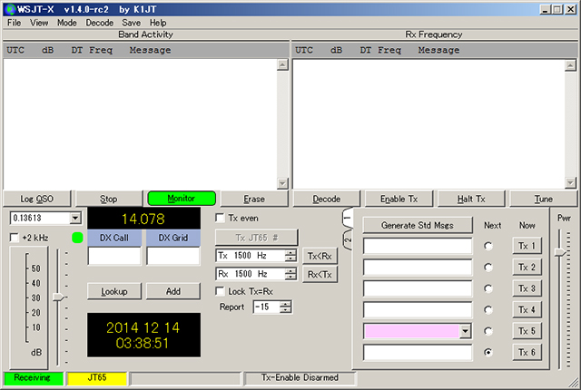
「WSJT-X」を立ち上げ、メニューの「File」→「Settings」と進み、「Settings」ウィンドウを表示させ「Radio」タブを開きます。
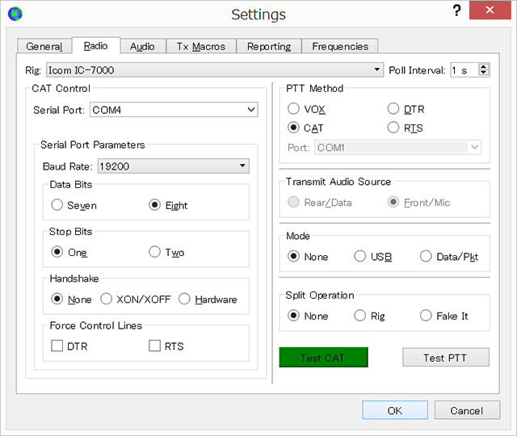
「Configuration」ウィンドウの「Radio」タブ
1.Rig
→「Icom IC-7000」を選択
WSJT-X v1.4からリグの設定リストにIC-7100が追加されましたが、設定に不具合があるようでPTT制御がうまくできないため、代わりにIC-7000を選択します。
ここで、IC-7100本体のCI-Vアドレスの設定をIC-7000のデフォルト値である「70h」に設定します。
WSJT-XではMMTTYやMMVARIのようにCI-Vアドレスを直接指定できませんが、リグを選択するとその機種のデフォルトのCI-Vアドレスが設定されるようです。
2.Serial Port
→接続するPCのデバイスマネージャーでIC-7100がどのCOMポートに割り当てられたか確認し、対応するCOMポートを選択
3.Baud Rate
→「19200」を選択
4.Data Bits
→「Eight」 を選択
5.Stop Bits
→「One」 を選択
6.Handshake
→「None」を選択
7.Force Control Lines
→どちらのチェックボックスもチェックを入れない
8.PTT Method
→「CAT」を選択
9.MODE
→「None」を選択
WSJT-Xから無線機の周波数を設定できますが、このときモードも設定できます。
ここで「USB」を選択しておけば無線機のモードも自動的に「USB」が選択されますが、今回IC-7100のモードは「USB-D」（データモード）を使用しますので、ここでは「None」を選択しておきます。
10.Split Operation
→「None」を選択
ここまでの設定ができたら「Test CAT」ボタンをクリックします。
ボタンが緑色に変わればうまく動作しています。
もし、うまくいかなければ、
・PC側では、COMポートの設定（デバイスマネージャー）の確認
・IC-7100では、CI-Vアドレスやボーレートの確認
をしてみてください。
続いて、「Test PTT」ボタンをクリックすると送信状態になり、PTT制御の確認ができます。（変調はかかりませんが、念のため無線機のパワーボリュームを絞りモードがUSBとなっていることを確認しておくと良いでしょう。）
次にオーディオ関係は下記２点を設定してください。
「Settings」ウィンドウの「Audio」タブを開きます。
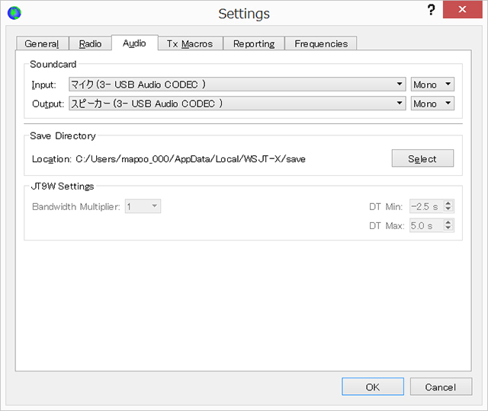
「Configuration」ウィンドウの「Audio」タブ
1.Input
→マイク（USB Audio CODEC）
2.Output
→スピーカー（USB Audio CODEC）
ここまでの設定ができたら「OK」ボタンを押します。
WSJT-Xの設定が完了したら、次は無線機（IC-7100）の設定をします。
3.変調入力の設定
「SET」キー → 「外部端子」
・変調入力（DATA ON） ：USB
4.モードの設定
USB-D
（一度USBを選択し、再度モード設定画面にて「DATA」を押す）
最後に、変復調のレベルを調整します。
WSJT-Xのメインウィンドウ
復調入力（Audio in）のレベルは、左下のバーメーターを見ながらメーターが振り切らない程度に設定すると良いでしょう。
変調出力（Audio out）のレベルは、IC-7100のALCメーターが振り切らない程度に設定すると良いでしょう。
これらの設定は、次の3か所で設定できます。
・Windowsのサウンドプロパティ
・IC-7100のセットモード
・WSJT-Xのメインウィンドウ（左右のスライダーボリューム）
IC-7100のセットモードでは以下の項目で調整します。
「SET」キー → 「外部端子」
復調入力： ACC/USB AF出力レベル
変調出力： USB変調入力レベル
HF帯のJT65の通信は通常5～10Wあれば十分ですので、IC-7100のパワー設定は100%のままで出力電力が10W程度になるようにレベルの設定をすれば良いと思います。（この状態ではALCメーターは振りません。）
また、相手局からのレポートが良すぎる（-10dBよりも強い）場合は、画面右端にある「Pwr」のスライダーボリュームで変調出力レベルを調整できますので、ちょっと下げると良いと思います。
WSJT-X v1.4から設定画面が大きく変わりましたが、v1.3でも要点は同じです。
1. リグの設定をIC-7000とし、無線機のCI-Vアドレスを70hに設定
2. PTT method は「CAT」を選択
以上の方法によりUSBケーブル１本でIC-7100とPCを接続し、お手軽カンタンにJT65の運用を楽しむことができます。
昨春のWindows XPのサポート終了に伴い、無線専用にと格安ノートPCを購入しました。HP Pavilion Touch Smart 10というもので、OSはWindows8ですがメモリは2GBしかないため（増設不可）動作もかなり遅く、JT65-HFの場合デコードに時間がかかりすぎて毎分50～00秒の間にデコード完了せず使い物にならなかったのですが、WSJT-Xの場合3～5秒くらいでデコードできました。PCの性能も重要ですが、ソフトの性能（アルゴリズムの問題？）も大いに影響があるようです。

